通天星企业网站要求
文档及设计稿请勿传播泄漏
一、总体设计要求
1、html+css标准切图
2、代码精简，杜绝垃圾代码，易于SEO
3、兼容多浏览器ie6-10
4、支持手机屏幕显示
5、支持电脑屏幕显示和手机屏幕显示（手机显示如需设计，可提供）
6、整体参考www.apple.com设计

二、需要前端切图页面 目前统计为总页面数为17
- 首页
- Cmsv6
-概述
-pc客户端
-手机客户端
-网页端
-功能及更新
-架构设计
-立即下载
- 行驶记录仪平台-暂未提供设计
- 应用产品
-产品列表
-产品详情
- 解决方案-交通管理-校车解决方案
- 关于我们
-联系我们
-合作与服务
-人才招聘
- 新闻
新闻首页
新闻详细
三、后端功能
- 首页
新闻包括（图文4个，新闻列表)
应用产品
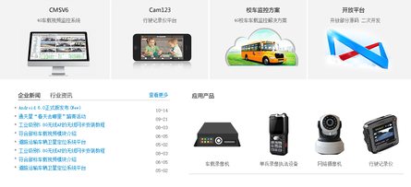
轮换图片3张。
顶部导航背景80%的透明度，如果是全背景可以透出来


- Cmsv6 -功能及更新
二级导航,【比如，gps定位下面产品说明、使用说明等】
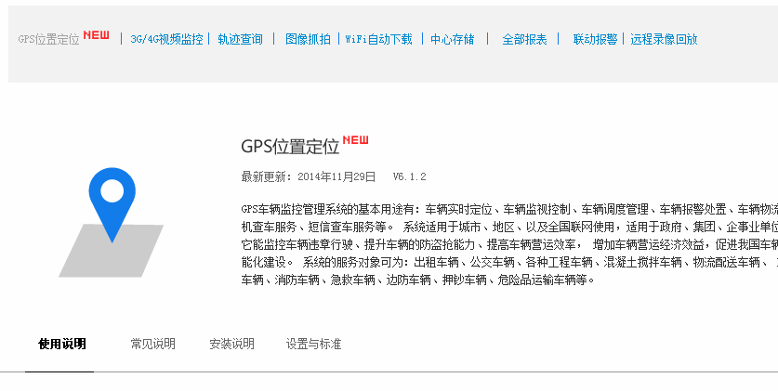
可以用new标识最新

- Cmsv6 -下载
以下为后天自动添加
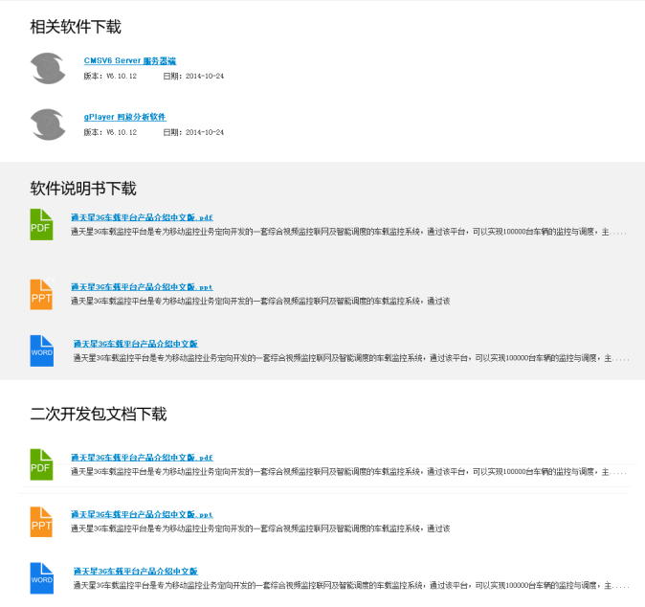
服务器下载为输入许可好方可下载
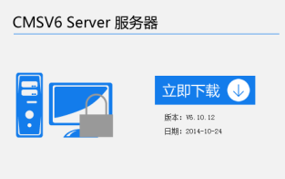
- 应用产品-产品列表--产品详情
一级分类下二级分类和品牌分类
有分享和搜索产品功能
- 新闻
热点新闻和首页一样
新闻列表显示，具体看设计稿
